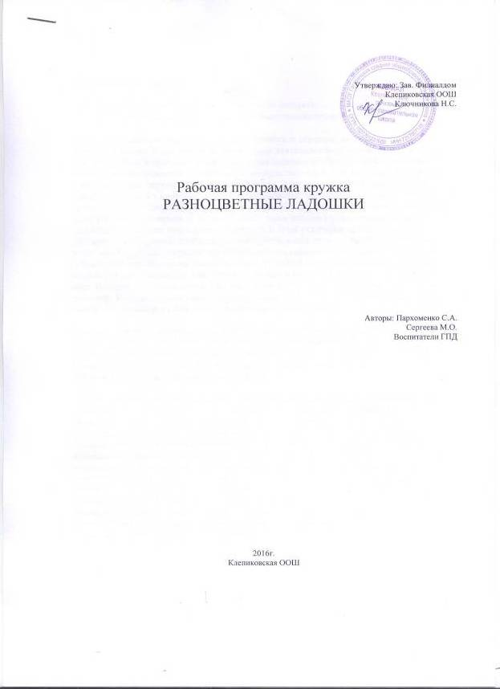

Пояснительная записка
Изобразительная деятельность — одна из самых интересных для детей дошкольного возраста: она глубоко волнует ребенка, вызывает положительные эмоции.
Изобразительная деятельность — это специфическое образное познание действительности. И как всякая познавательная деятельность она имеет большое значение для умственного воспитания детей. Овладение умением изображать невозможно без развития целенаправленного зрительного восприятия — наблюдения. Дети изучают и учатся познавать окружающий мир, копируя его. В их рисунках отражается личное отношение ко всему происходящему вокруг. Большей частью дети создают рисунки и другие работы по представлению или по памяти. Наличие такого рода представлений дает пищу работе воображения. В процессе самой деятельности представления детей о свойствах и качествах предметов уточняются. В этом участвуют зрение, осязание, движения рук. Обучение изобразительной деятельности невозможно без формирования таких мыслительных операций, как анализ, синтез, сравнение, обобщение. В процессе наблюдений, при обследовании предметов и их частей перед изображением детей учат выделять форму предметов и их частей, величину и расположение частей в предмете, цвет. Изображение разных по форме предметов требует их сопоставления и установления различий. Успешное овладение изобразительной деятельностью требует осуществления сенсорного воспитания и само содействует этому воспитанию.
Основное значение изобразительной деятельности заключается в том, что она является средством эстетического воспитания. В процессе изобразительной деятельности создаются благоприятные условия для развития эстетического восприятия и эмоций, которые постепенно переходят в эстетические чувства, содействующие формированию эстетического отношения к действительности.
Что такое нетрадиционное рисование? Эта такое искусство, которое не основывается на традициях, не придерживается их, а отличается неизбитостью, оригинальностью. Рисование в нетрадиционном стиле увлекает, завораживает, восхищает и удивляет детей. Ведь здесь используются необычные материалы, а самое главное, нет места слову «нельзя». Можно изображать что хочешь, как хочешь и чем хочешь. Более того, не возбраняется самому придумать новую технику изображения образа. Кроме этого, при использовании нетрадиционных форм рисования у ребенка развивается такая способность личности как креативность (творческие способности индивида, характеризующиеся готовностью к принятию и созданию принципиально новых идей). Нетрадиционные техники рисования в школе и детском саду учат ребят выражать задуманное свободно, без всяких ограничений. Детские страхи отступают, появляется уверенность в себе. Необычность нетрадиционного рисования заключается в том, что оно дает возможность детям быстро получить желаемый результат.

Цель программы: развитие творческих способностей ребенка.
Задачи программы:
- развитие творческих способностей ребенка
- учить детей различной технике рисования;
- развитие мелкой моторики рук;
- развитие эстетического вкуса, чувств
- воспитание аккуратности, чувства взаимопомощи.

Основная форма образовательной работы с детьми: творческие мастерские
Работа проводятся 1 раза в неделю (пятница)
Продолжительность – 15-20 минут.

Предполагаемый результат.

- дети знают нетрадиционные способы рисования
- проявляют интерес к изобразительному искусству
- умеют работать в изученных техниках рисования
- по своей инициативе могут нарисовать задуманный сюжет.
Тематическое планирование
№ п/п | тема | месяц
1 | «Разбрызгивание» | Октябрь
2 | «Рисование поролоном» | Ноябрь
3 | «Граттаж» | Декабрь
4 | «Водяная печать» | Январь
5 | «Рисование свечой» | Февраль
6 | «Шаблонография» | Март
7 | «Рисование солью» | Апрель
8 | «Раздувание краски» | Май
Литература:
1. А. А. Фатеева «Рисуем без кисточки».
2. О. Г. Жукова, И. И. Дьяченко «Волшебные ладошки», «Волшебные краски».
3. Мэри Энн, Ф. Колль «Рисование красками».
4. А. М. Страунинг «Развитие творческого воображения дошкольников на занятиях по изобразительной деятельности».
5. И.А. Лыкова» Изобразительное Творчество в детском саду» авторская программа «Цветные ладошки»
6. Гусарова Н.Н. «Техника изонити для дошкольников» - СПб.: Детство Пресс, 2000г.

